Лекция 2.

Сырьевая база рыболовства.

Общая характеристика запасов водных биологических ресурсов.
Мировой океан, занимающий З/4 поверхности Земли и давший начало органической жизни, очень часто сравнивают с основным хранилищем богатств нашей планеты. В нем содержатся все известные химические элементы, а также колоссальные месторождения полезных ископаемых. Океан ежегодно продуцирует огромное количество биологического вещества, которое можно рассматривать в качестве потенциальной сырьевой базы для удовлетворения различных потребностей человечества. Суммарную ежегодную рыбопродукцию Мирового океана предполагают на уровне до 4 млрд. тонн. Общую продукцию фитопланктона - до 1210 млрд. тонн, а зоопланктона - 40 млрд. тонн. Правда, оценки, приводимые разными исследователями, иногда отличаются на порядок (Моисеев, 1989, Саускан, 1996).
С течением времени менялись представления относительно общего возможного вылова. Увеличение фактических уловов сопровождалось пересмотром оценок на перспективу. Так, в начале 60-х годов XX века, Когдамировая добыча гидробионтов составляла около 40 млн. тонн, верхним пределом рыбоговства большинство авторов считали 60-80 млн*тонн. Наиболее оптимистичбсвие оценки редко ?ревышали !00 млн. тонн. В середине 80-х годов при общем вылове, приблизившемся к 100 млн. тонн, перспективы добычи рассматривали на уровне 250-280 млн. тонн.
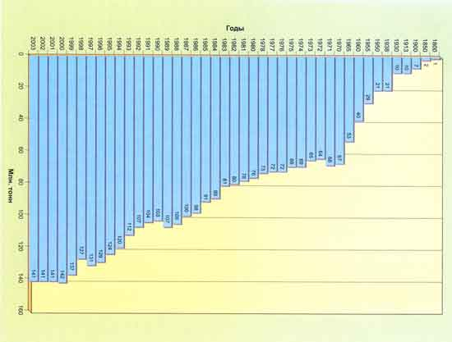

Рис. 3.1. Мировой вылов водных биол>гических ресурсов (бЕз Ъитов).
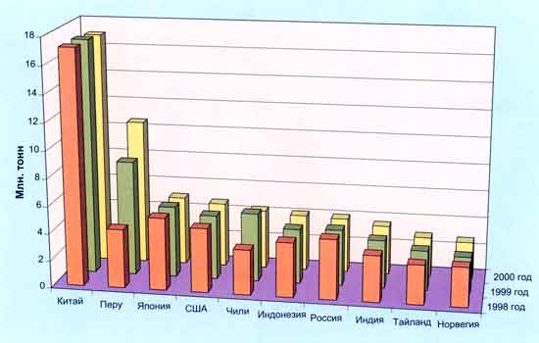

Рис. 3.2. Объемы добычи водных биологических ресурсов ведущими рыболовными державами.
Знакомясь с информацией о возможном вылове водных биологических ресурсов, можно обнаружить два подхода к формированию оценок. В первом случае речь идет о прогнозировамаи практического развит8я мировЮго рыболовства. Во втором - о чисто научных оценках возможно3о изъятИя водных биологических рХсурсов.
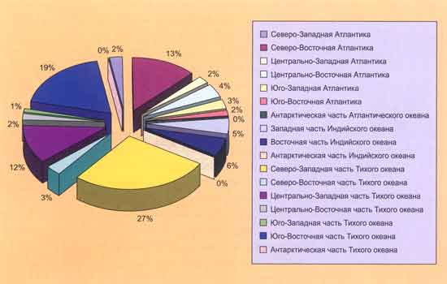

Рис* 3.3. Распределение улЮвов в Мировом океане
Однако отмечается широкий разброс оцемок продуктивности различНых биологических сообществ Миржвого океана. Например, длч того, чтобы верно оценить возможЭый общий объем изъятия водйых организ<ов, йеобходимо облад ть знаниями о лопуляционной биологии конкретных видов. Беж этого невозможно более-менее надХжно прогнозироаать тенденции измен5ния численности промысловых Объектов и допустимые, т.е. компенсируемые репродуктивными возможностями пОпуляFий уровни изъятия. В то времЏ, когда Ьировое рЋболовство воздейстВует на нЕсколько тысяч видов, вряд ли наберется хотя аы аесяток из ниф, для которых наCка выработала надежные модели эксплуатации запасов.
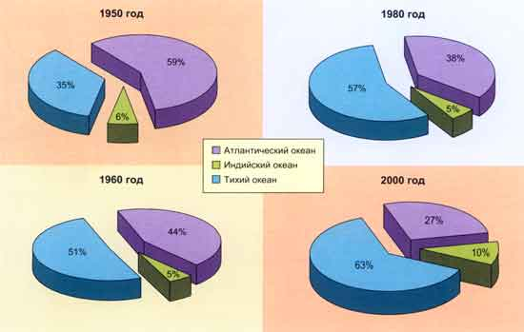

Рис. 3.4. Распределение мирового улова по океанам в 1950, 1960, 1980 и 2000 годах.
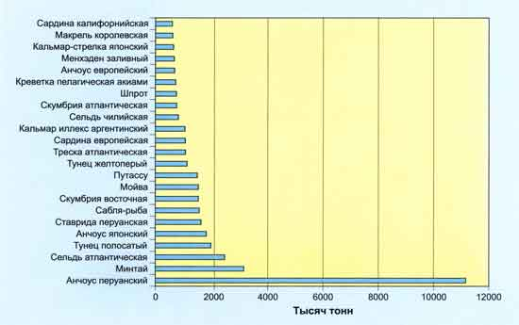

Рис. 3.5. Основные объекты мирового рыболовства

По-видимому, в большинстве случаев наиболее верное представление о существующем ресурсном потенциале Мирового океана можно получить, исходя из данных о статистике вылова (Рис. 3.1). Правда, это будет очень неполное и одностороннее представление, обусловленное сложившимися традициями промыслового освоения определенного набора объектов и пригодное для относительно небольшого отрезка времени. Официальную статистику вылова следует воспринимать достаточно критично, поскольку при ее подготовке возникает слишком много погрешностей. Тем не менее, пока это самая емкая и полная характеристика ресурсной базы современного рыболовства. Лишь в последние два-три года была обобщена многолетняя информация, полученная учеными о пространственном распределении в дальневосточных морях биомассы нектона, основу которого слагают пелагические рыбы и головоногие моллюски (Шунтов и др., 2003а; 2004; 2005; 2006). Однако это лишь первые опыты подобного рода в мировой научной литературе.
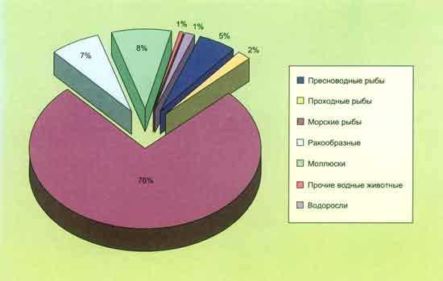

Рис. 3.6. Состав мировых уловов без аквакультуры.
Существует достаточно устойчивая группа стран - лидеров мирового рыболовства (Рис. 3.2). В последние примерно 50 лет в первую десятку входят наша страна, Япония, Китайская Народная Республика, Перу, США, Чили, Индия и Норвегия. Можно заметить, что позиции стран внутри этой группы, весьма изменчивы. Так, на протяжении 50-х годов примерно одинаковые наиболее высокие уловы были у четырех стран: СССР, Японии, Перу и КНР. В 60-е годы ведущие позиции в мировом рыболовстве занимали три государства: СССР, Япония, Перу. Во второй половине 70-х годов первой половине 80-х основных лидеров было два: СССР и Япония. Последние 10-15 лет первое место в мире в рыбохозяйственной сфере уверенно занимает Китай.
Необходимо учесть, что официальная отчетность не отражает сокрытый вылов, выбросы добытых гидробионтов, а также улов неорганизованных рыбаков. По различным оценкам, для получения реального представления об уловах приведенные в официальной статистике цифры вылова смело можно увеличивать в 1,3-1,5 раза. Если сопоставить неучтенный вылов с официально зафиксированным, то не трудно подметить общее правило, которое можно выразить следующим образом: чем выше официальный вылов, тем выше абсолютные значения неучтенного вылова. Это не означает, что речь идет только о браконьерстве. Но основополагающие реалии океанического промысла или так называемого любительского рыболовства, по-видимому, везде примерно одинаковы.
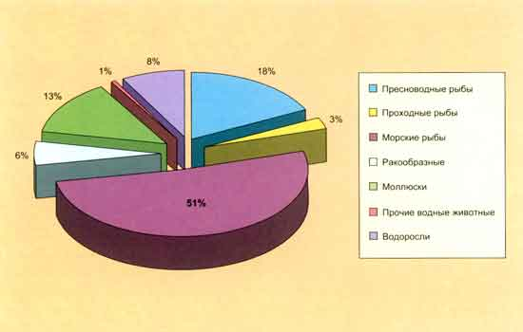

Рис. 3.7. Состав мировых уловов с аквакультурой.
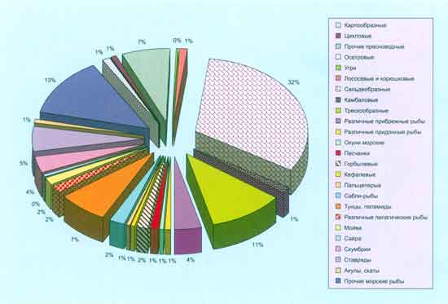

Рис. 3.8. Состав мировых уловов рыб.
Вряд ли следует сомневаться в высокой законопослушности норвежцев, однако история нашей совместной деятельности в области рыболовства с неизбежностью приводит к заключению, что по части смекалки, как обвести соседа норвежские рыбаки не уступают российским.
Существующая статистика уловов позволяет получить определенные представления об относительном распределении ресурсов в различных рыбопромысловых районах. В настоящее время наиболее продуктивными являются Северо-Западная часть Тихого океана и Северо-Восточная часть Атлантического океана (Рис. 3.3). Однако если в Атлантике указанный район на протяжении всей истории рыболовства был наиболее уловистым, то в Пацифике такое распределение рыбопромысловых усилий было не всегда. Когда в 30-50-е годы XX века самые большие уловы - 22-32% -получали в Северо-Восточной части Атлантики, доля Центрально-Западной части Тихого океана составляла 16-26% (Моисеев, 1989, Саускан, 1996). В 60-е годы в первом районе добывали более всего морепродуктов - около 1/4 общемирового вылова. Со второй половины 60-х годов наибольшие уловы начали получать в Северо-Западной части Тихого океана. На долю этого рыбопромыслового района приходится от 21 до 31% общей добычи водных биоресурсов.
Поскольку рыбопромысловое районирование не имеет никакого биологического и, скорее всего, зоогеографического смысла, рассмотрим распределение мировых уловов по океанам в целом (Рис. 3.4). Возможно, при таком подходе получится вполне адекватные представления об относительном ресурсном потенциале Тихого, Атлантического и Индийского океанов. Данных подобного рода по Северному Ледовитому океану не слишком много, поскольку рыболовство на его акватории почти не ведут.
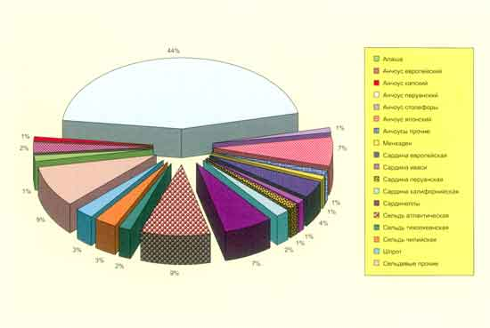

Рис. 3.9. Состав мировых уловов сельдеобразных рыб.
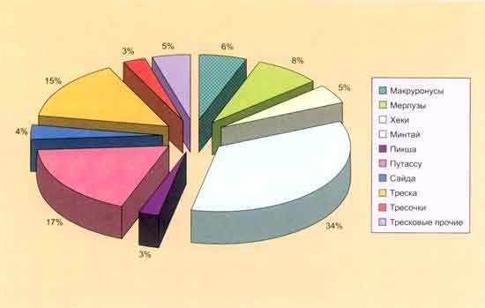

Рис. 3.10. Состав мировых уловов трескообразных рыб.
До середины 50-х годов минувшего столетия наибольшие уловы (до 60%) получали в Атлантике. Вероятно, одной из причин такого лидерства было то, что именно этот океан прежде других был освоен цивилизацией и относительно лучше был исследован. Рыболовство здесь оказалось технически более развитым, чем в других районах Мирового океана.
Подъем рыбопромысловой деятельности в Тихоокеанском бассейне особенно интенсивно происходил в послевоенный период времени. Увеличение добычи водных биоресурсов здесь связано с активизацией рыболовства СССР, Японии, Китая и Перу. Очень благоприятную роль сыграл рост запасов перуанского анчоуса и вовлечение его в активный промысел. Достаточно отметить, что еще в начале 50-х годов в Юго-восточной части Пацифики суммарный вылов составлял около 200 тыс. тонн. Однако к началу 60-х годов произошло увеличение добычи до 4-х и более млн. тонн, достигнув в 1970 г. уровня 13,7 млн. тонн. В 70-80-е годы в Северо-западной части Тихого океана начали осваивать запасы минтая. Именно эти два упомянутые вида рыб являются наиболее массовыми объектами современного промысла (Рис. 3.5).
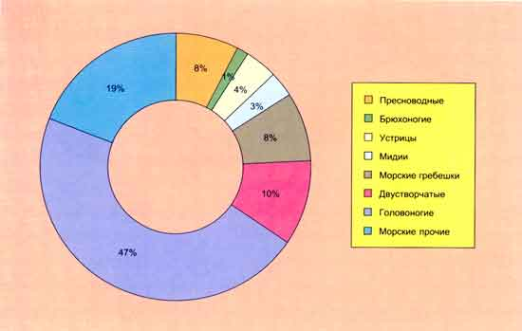

Рис. 3.11. Состав мировых уловов моллюсков.
Несмотря на значительное снижение доли Атлантического океана в общемировом рыболовстве, составившей в начале 60-х годов только 44%, долго бытовало мнение о большей продуктивности Атлантики, по сравнению с Тихим океаном (Шунтов, 1994, 2001). В настоящее время практически все исследователи считают самый большой океан планеты наиболее рыбопродуктивным. Здесь сосредоточено 50-55% всех биогенных элементов Мирового океана, необходимых для биопродукционных процессов. По мнению П.А. Моисеева (1989), объемы добычи водных биоресурсов в Тихом океане должны были возрасти в ближайшей перспективе до 71 млн. тонн из 115 млн. тонн, ожидаемых для всей гидросферы Земли.
Вклад биоресурсов, добытых в Индийском океане, на протяжении XX века не превышал 10% общемировых уловов.
При огромном таксономическом разнообразии обитателей водной среды, где только рыб более 20 тыс. видов, весь современный мировой улов определяет состояние запасов удивительно маленькой группы гидробионтов. Во всем Океане можно насчитать около 15-ти таких видов, естественное состояние численности которых позволяло в последние 10 лет ежегодно добывать каждого из них не менее 1 млн. тонн. При этом лишь один вид из этого перечня относится к моллюскам, а все остальные - рыбы. Видов, вылов которых находится на уровне не менее 500 тыс. тонн, не более 30-ти. В последние годы суммарная добыча этих наиболее массовых объектов современного рыболовства составляет около 40% общих мировых уловов водных биологических ресурсов естественного происхождения, или 50% - рыб.
Рассматривая состав сырьевой базы современного рыболовства по группам промысловых гидробионтов, можно отметить, что преобладающая часть представлена морскими рыбами (Рис. 3.6). Примерно в 10 раз меньше добывают моллюсков и ракообразных. В 15 раз - пресноводных рыб. Водоросли естественного происхождения в этом перечне составляют около 1%.
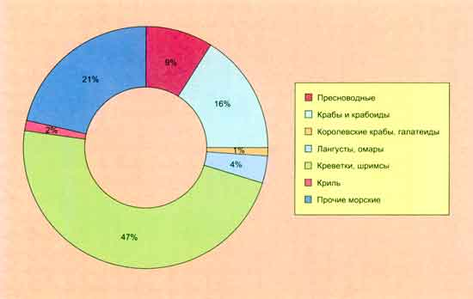

Рис. 3.12. Состав мировых уловов ракообразных.
Соотношение тех же промысловых групп значительно изменится, если рассмотреть состав изъятых водных биоресурсов, добавив сюда продукцию аквакультуры, составляющей около 1/з общемировой добычи гидробионтов (Рис. 3.7). Морские рыбы по-прежнему составляют основу мирового рыболовства. Однако их доля сократилась почти в 1,5 раза. Напротив, в 3,5 раза возросла доля пресноводных рыб, которые стали вторыми по объемам вылова. Более чем в 1,5 раза увеличен удельный вес моллюсков, но более всего (в 8 раз) - водорослей. На этом фоне несколько неожиданным выглядит незначительное сокращение вклада ракообразных в общемировые уловы, поскольку как раз представителей данной группы весьма успешно выращивают в товарных хозяйствах, постоянно увеличивая объемы производства.
Поскольку при любом варианте учета мирового вылова - с продукцией аквакультуры или без нее - основную долю составляют рыбы, рассмотрим более детально состав общих уловов рыб естественного происхождения. Более всего здесь представлены сельдеобразные, составляющие почти 1/з часть (Рис. 3.8). Это закономерно, поскольку в списке из пяти основных объектов мирового рыболовства представители сельдеобразных занимают первое, третье и пятое места (Рис. 3.5). Причем, только один перуанский анчоус определяет до половины вылова сельдеобразных рыб (Рис. 3.9). В целом, состав общих уловов обсуждаемой группы рыб весьма разнообразен. Из других наиболее массовых объектов промысла следует отметить сельдь атлантическую, анчоуса японского, сардинелл.
Следует заметить, что применяемое обычно в практическом рыболовстве название "сельдевые", в строгом научном понимании нельзя распространять на анчоусов (Жизнь животных, 1983). Последние принадлежат к отдельному семейству анчоусовых. Собственно сельди, в свою очередь, относятся к семейству сельдевых, в которое, кроме них, также входят шпроты, сардины, сардинопсы, сардинеллы и др. в качестве самостоятельных родов. Однако рыбопромысловая статистика не слишком жестко придерживается всех этих нюансов систематики и таксономии, объединяя обычно все перечисленные таксоны в рамках единой смешанной группы. Подобный вариант объединения не противоречит современным научным представлениям о систематике рыб, если речь идет об отряде сельдеобразных.
Без учета весьма неоднородной группы под названием "прочие морские рыбы", состоящей из представителей различных отрядов и семейств, на втором месте по вкладу в мировую добычу рассматриваемого класса животных находятся трескообразные (Рис. 3.10). Наиболее массовыми объектами промысла в данном отряде рыб служат минтай, путассу, треска, мерлузы, макруронусы и хеки.
Следующей по значимости после рыб группой гидробионтов для мирового рыболовства выступают моллюски (Рис. 3.11). Суммарные объемы их добычи составляют около 8 млн. тонн, или 12 млн. тонн, если учитывать продукцию аквакультуры. Среди представителей этого типа животных наибольшее промысловое значение имеют головоногие: кальмары, осьминоги, каракатицы и т.д. Они составляют около половины общего вылова моллюсков. Кстати, кальмар иллекс входит в число самых массовых видов водных биологических ресурсов (Рис. 3.5). Говоря о кальмарах, нельзя не упомянуть о том, что именно их запасы очень часто рассматривают в качестве одного из важных резервов возможного увеличения добычи гидробионтов.

Двустворчатые и пресноводные моллюски, а также морские гребешки, обусловливающие примерно одинаковые объемы добычи, составляют по 8-10% в общих уловах этой группы водных организмов.
Не слишком велика доля популярных на мировом рынке устриц и мидий естественного происхождения. По-видимому, основные потребности в этих объектах покрывают за счет товарного выращивания. Объемы добычи ракообразных ежегодно составляют около 6,5 млн. тонн. Дополнительно к указанным объемам почти 2 млн. тонн дает товарное выращивание. Наиболее значимую роль в промысле играют креветки и шримсы. Их доля достигает около 50% общемировых уловов ракообразных (Рис. 3.12). На группу, обозначенную в отчетной статистике, как крабы и крабоиды, приходится до 20%. Около 10% добычи ракообразных приходится на пресноводные виды. Пользующиеся наибольшим спросом на мировом рынке королевские крабы (камчатский и синий), а также лангусты и омары вместе определяют примерно 5% вылова ракообразных.
На протяжении последних 15-20 лет выражена устойчивая тенденция роста добычи беспозвоночных животных. Если в 1985 г. мировой вылов беспозвоночных составил 8,3 млн. тонн, или 10,3% общемирового вылова, то в 2000 г. указанные параметры составили, соответственно, 14,9 млн. тонн и 15,5% (Мировые уловы ..., 2002).
Из всего выше изложенного можно заключить, что мировое рыболовство, несмотря на предостережения о возможном подрыве запасов основных промысловых объектов, прежде всего наращивает объемы добычи наиболее ценных гидробионтов. На протяжении XX века общий вылов увеличили более чем в 20 раз - с 7 до 142 млн. тонн. Десятка ведущих рыболовных держав остается практически неизменной на протяжении последних 50-ти лет.
1. В настоящее время абсолютным лидером в этой сфере хозяйственной деятельности является Китай.
2. Основной объем вылова дает Тихий океан.
3. Водные биологические ресурсы Атлантики обусловливают немногим более 1/4 мирового вылова. Индийский океан - 1/6 часть.
4. Современное рыболовство преимущественно ориентировано на добычу рыб, доля которых составляет примерно 3/4 общемирового улова.
4.1. Затем следуют моллюски и ракообразные.
4.2.Среди промысловых объектов естественного происхождения значение водорослей невелико. Однако за счет больших объемов товарного выращивания промышленная добыча водных растений оказывается выше, чем ракообразных.
На основании существующих прогнозных оценок, можно предположить, что в обозримой перспективе не следует ожидать значительных изменений в сложившихся тенденциях мирового рыболовства. Будет продолжено наращивание общих объемов добычи. Во всяком случае, между современным и предполагаемым учеными общим возможным объемом изъятия водных биологических ресурсов Мирового океана, оцененным на уровне около 800 млн. тонн, еще остается значительный интервал. По мере исчерпания запасов традиционных наиболее востребованных объектов, промысловую нагрузку, вероятно, постепенно начнут переносить на менее ценные виды, не привлекательные пока для мирового рыболовства. Из таких примеров состоит вся история рыбной отрасли. По-видимому, и далее будет происходить увеличение доли беспозвоночных животных в общем улове.

Литература

Гершанович Д.Е., Елизаров А.А., Сапожников В.В. Ьиопродуктивность океана. М. Агропромиздат, 1990.
Жизнь животных (Рыбы). М, 1983
Моисеев П.А. Биологические ресурсы Мирового океана. М. : Агропромиздат, 1989
Мировые уловы…, 2002
Парин Н.В. Ихтиофауна океанской эпипелагиали. М.: Наука, 1968.
Шунтов, 1994
Шунтов, 2001

